顺德区2006届高三数学质量检测题四
(圆锥曲线与立体几何部分)
命题人：程兵海(顺德李兆基中学高级教师)

注意事项：
1、本试卷分第Ⅰ卷(选择题)和第Ⅱ卷(非选择题)两部分，共150分。
本卷时间120分钟
2、答第一卷前，考生务必将自己的姓名、准考证号码、考试科目用铅笔涂写在答题卡上。
3、每小题选出答案后，用铅笔把答题卡上对应题目的答案标号涂黑。如需改动，4、用橡皮擦干净后，再选涂其他答案。不能答在试卷上。
5、考试结束后，交第Ⅱ卷和答题卡

第Ⅰ卷 (选择题 共50分)

一、选择题：(本大题共10个小题，第小题5分，共50分，在每小题给出的四个选项中，只有一个是符合题目要求的)。
1、正方体的一条对角线可与正方体的棱组成( )对异面直线
（A）12 （B）6 （C）3 （D）2
2、双曲线的渐近线方程是
（A） （B） （C） （D）
3、一个与球心距离为1的平面截球所得的圆面面积为$π$，则球的表面积为
（A）$8\sqrt{2}π$ （B）$8π$ （C）$4\sqrt{2}π$ （D）$4π$
4、抛物线上一点A的纵坐标为4，则点A与抛物线焦点的距离为
（A） 2 （B） 3 （C） 4 （D） 5
5、已知直线$l$过点$（−2，0）$，当直线$l$与圆$x^{2}+y^{2}=2x$有两个交点时，其斜率k的取值范围是
（A）$（−2\sqrt{2}，2\sqrt{2}）$ （B）$（−\sqrt{2}，\sqrt{2}）$
（C）$（−\frac{\sqrt{2}}{4}，\frac{\sqrt{2}}{4}）$ （D）$（−\frac{1}{8}，\frac{1}{8}）$
6、双曲线$\frac{x^{2}}{m}−\frac{y^{2}}{n}=1(\text{mn}≠0)$离心率为2，有一个焦点与抛物线$y^{2}=4x$的焦点重合，则mn的值为
（A）$\frac{3}{\text{16}}$ （B）$\frac{3}{8}$ （C）$\frac{\text{16}}{3}$ （D）$\frac{8}{3}$
7、△ABC的顶点B在平面α内，A、C在α的同一侧，AB、BC与α所成的角分别是30°和45°，若AB=3，BC=$4\sqrt{2}$ ，AC=5，则AC与α所成的角为
（A）60° （B）45° （C）30° （D）15°
8、正四面体ABCD的棱长为1，G是底面△ABC的中心，M在线段DG上，且使∠AMB = 90°，则GM的长等于
（A） $\frac{1}{2}$ （B） $\frac{\sqrt{2}}{2}$ （C） $\frac{\sqrt{3}}{3}$ （D） $\frac{\sqrt{6}}{6}$
9、二面角α- MN -β 的大小为θ，P∈MN，又PA、PB分别在平面α、β内，且∠MPA = ∠MPB (PA、PB不与棱MN重合)，则∠APB的大小范围是
（A）(0，θ］ （B）(0，π) （C）(θ，π) （D）(0，$\frac{π}{2}$)
10、点P(-3,1)在椭圆的左准线上，过点P且方向为a = (2，-5) 的光线，经直线= -2反射后通过椭圆的左焦点，则这个椭圆的离心率为
（A） $\frac{\sqrt{3}}{3}$ （B） $\frac{1}{3}$ （C） $\frac{\sqrt{2}}{2}$ （ D） $\frac{1}{2}$

第Ⅱ卷 (非选择题 100分)
题号 | 一 | 二 | 15 | 16 | 17 | 18 | 19 | 20 | 总分
得分

二、填空题 (本大题共4小题，每小题5分，共20分)
11、已知直线ax＋by＋c＝0与圆O：x²＋y²＝1相交于A、B两点，且|AB|＝$\sqrt{3}$，则$\vec{\text{OA}}⋅\vec{\text{OB}}$ ＝ 。
12、在△ABC中，AB=9，AC=15，∠BAC=120°，△ABC所在平面α外一点P到这个三角形三个顶点的距离都等于14，那么点P到平面α的距离是_____________。
13、点P是抛物线y² = 4x上一动点，则P到点 (0，－1)的距离与P到直线x =－1的距离和的最小值是 。
14、边长为a的等边三角形内任一点到三边距离之和为定值，这个定值为___________；类似地，对棱长为a的正四面体有以下结论：
__________________________________________________________________________________________________________________________________________________ 。
三、解答题 (本大题共6小题，共80分)
15、已知一个圆与y轴相切，在直线y = x上截得弦长为2$\sqrt{7}$，且圆心在直线x－3y = 0上，求此圆的方程。(12分)
解：

16、正方形ABCD的边长为a，E、F分别为边AD、BC的中点(如图甲所示)。现将该正方形沿其对角线BD折成直二面角，并连结AC、EF，得到如图乙所示的棱锥A – BCD。在棱锥A – BCD中，
A
B
C
D
E
F
图甲基
A
B
D
C
E
F
图 乙
(1) 求线段AC的长；
(2) 求点E到平面ABC的距离。(12分)

17、在棱长AB=AD=2，AA₁=3的长方体AC₁中，点E是平面BCC₁B₁上动点，点F是CD的中点。
A₁
B₁
C₁
D₁
A
B
C
D
F
(1) 试确定E的位置，使D₁E⊥平面AB₁F。
(2) 求二面角B₁－AF－B的大小。(14分)
解：

18、如图所示，A₁ 、A为椭圆的两个顶点，F₁、F₂为椭圆的两个焦点。
(1) 写出椭圆的方程及其准线方程；
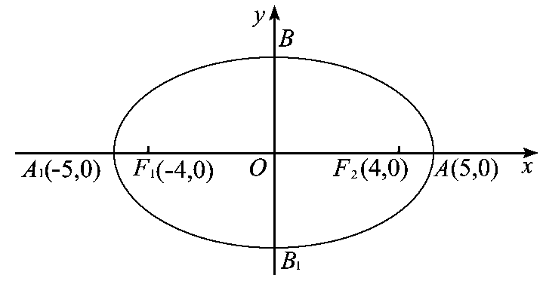
(2) 过线段OA上异于O、 A的任一点K作OA的垂线，交椭圆于P、 P₁两点，直线A₁P与AP₁交于点M。求证：点M在双曲线$\frac{x^{2}}{\text{25}}−\frac{y^{2}}{9}=1$上。(14分)

19、如图, 在直三棱柱ABC－A₁B₁C₁中，AC＝3，BC＝4， AB＝5，AA₁＝4，点D是AB的中点。（Ⅰ）求证：AC⊥BC₁； （Ⅱ）求证：AC ₁//平面CDB₁； （Ⅲ）求异面直线 AC₁与 B₁C所成角的余弦值．(14分)
A
B
C
D
E
A₁
C₁
B₁

20、如图，已知梯形ABCD中，$\left|\text{AB}\right|=2\left|\text{CD}\right|$，向量$\vec{\text{AE}}=λ\vec{\text{EC}}$，双曲线过C、D、E三点，且以A、B为焦点。当$\frac{2}{3}≤λ≤\frac{3}{4}$时，求双曲线离心率$e$的取值范围。(14分)
E
D
C
B
A

